Slovenský zväz športového rybolovu
Slovenský rybársky zväz – Rada Žilina,
MsO SRZ Trnava
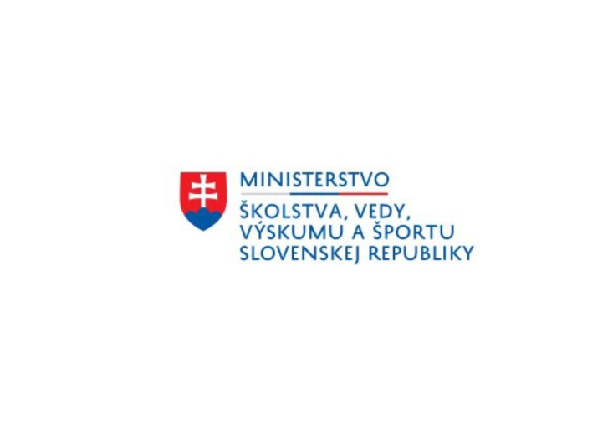

Propozície
LRU – kapor

liga juniorov
- kolo

05.05.2023– 07.05.2023
VN Boleráz 2-4520-1-1

Podľa plánu športovej činnosti na rok 2023 Slovenský zväz športového rybolovu v spolupráci so SRZ Rada Žilina a MsO SRZ Trnava usporiada 1. kolo ligy juniorov LRU- kapor.

Účastníci pretekov:

 | Družstvá MO, MsO SRZ
1. | Bánovce nad Bebravou GULA CARP CT
2. | Dolný Kubín Delphin
3. | Košice junior - Nikl&Carp R Us team
4. | Kysucké Nové Mesto
5. | Levoča Levocarp Team
6. | Nové Mesto nad Váhom CarpTeam
7. | Podbrezová
8. | Poprad CT - Tatry
9. | Šurany CT - HoddBrown
10. | Trebišov Starbaits

Termín konania: 05.05.2023– 07.05.2023

Miesto konania: VN Boleráz 2-4520-1-1

Organizačný štáb:
Riaditeľ pretekov: Jozef Janíček
Garant rady SRZ: Ľubomír Žabčik
Hlavný rozhodca: Slavomír Drozd
Sektorový rozhodca: Marcel Troop
Technický vedúci: Slavomír Drozd
Bodovacia komisia: Slavomír Drozd, Marcel Troop + vedúci družstva
Zdravotnícke zabezpečenie: Braňo Klein – záchranár RZP

V prípade nepriaznivej pandemickej situácie môžu byť preteky preložené alebo zrušené, informácia bude zverejnená týždeň pred pretekmi.

Každé družstvo (pretekár) je povinný dodržiavať hygienické opatrenia podľa aktuálnej vyhlášky Úradu verejného zdravotníctva SR, ktoré budú zverejnené pred pretekmi.

Technické pokyny:
- Športový rybársky pretek je usporiadaný podľa zákona 216/2018 Z.z. § 20 a vykonávacej vyhlášky 381/2018 § 15.
- Preteká sa podľa súťažných súťažných pravidiel SZŠR pre LRU K platných pre rok 2022.
- Súťaž bude pozostávať z jednej 48-hodinovej etapy.
- Používanie živých nástrah alebo návnad je prísne zakázané.
- Celkové množstvo nástrah a návnad nie je obmedzené .
- Nástrahy: môže sa použiť – partikel a rôzne semená, boilies (aj plávajúce), pelety, umelé nástrahy imitujúce partikel. Nástrahy sa môžu obaliť pastou prípadne dipom.
- Návnady: môže sa použiť – boilies, pelety, múčky, method mixy, tepelne upravený partikel
- Obaľovanie olova je zakázané

Špeciálne pokyny k týmto pretekom:
Povinná výbava družstva:
- podložka(vaničkového typu), 3 kusov carpsak
- trojnožka na váženie

Pretekárska trať:

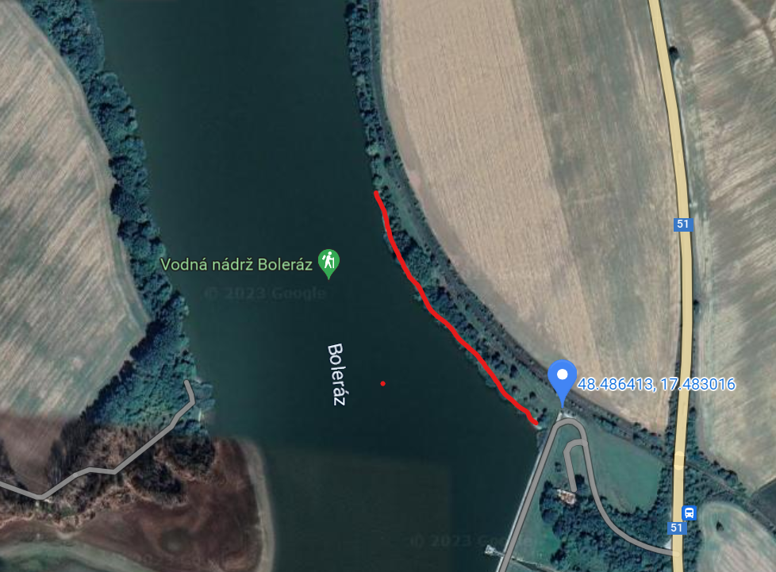
Prístup na trať: dostupné automobilom

GPS súradnice: 48.486413, 17.483016

Lovné miesto:
Lovné miesto bude viditeľne vyznačené a v čase od 22:00 do 6:00 osvetlené bielym neoslňujúcim svetlom. Zdolávanie, nahadzovanie a kŕmenie musí byť iba zo svojho lovného priestoru. Nahadzovanie mimo tejto oblasti je zakázané.

Lov: Počas lovu sa všetky montáže nahadzujú iba pomocou rybárskych prútov.

Bodovanie:
Boduje sa iba kapor a amur s hmotnosťou najmenej 1500 gramov. V prípade, že tím zavolá rozhodcu a ryba nebude bodovaná (tolerancia 200g) napíše rozhodca do hárku záznam o ulovenej nebodovanej rybe. V prípade druhého takéhoto hlásenia sa nebude tímu počítať ďalšia ulovená bodovaná ryba.
Ryby sa musia udržiavať nažive iba v sakoch na lov kaprov (iba 1 ryba na 1 carpsak).
Pretek vyhráva tím, ktorý bude mať najviac kg ulovených bodovaných rýb. V prípade rovnakého váhového súčtu bude rozhodovať najväčšia ulovená ryba

Časový harmonogram a rozpis signálov:
Príchod súťažných družstiev je možný už vo štvrtok podvečer.

Piatok 05.05.2023
8:00 registrácia účastníkov
8:30 losovanie miest
10:00 príprava lovných miest a 1.signál
12:00 začiatok pretekov, kŕmenie a lov rýb 2.signál

Sobota 06.05.2023
priebeh preteku

Nedeľa 07.05.2023
11:45 3.signál 15 min. pred ukončením pretekov
12:00 4.signál koniec pretekov
12:15 5.signál v prípade zdolávaného úlovku zaseknutého pred vydaním 4 signálu. Max doba zdolávania 15minút.
13:00 Vyhodnotenie

Záverečné ustanovenia:
- Všetci pretekári musia mať platné registračné preukazy športovca SZŠR a preukazy člena SRZ. Vedúci družstva musí na požiadanie rozhodcu predložiť súpisku družstva.
- Preteká sa za každého počasia. V prípade núteného prerušenia (napr. búrka, prírodná katastrofa, atď.), preteky sú platné za predpokladu, že ligové kolo trvalo najmenej 24 hod.
- Každý z účastníkov sa akcie zúčastňuje na vlastnú zodpovednosť a v prípade juniorov do 18 rokov na zodpovednosť zákonných zástupcov.
- Každý z účastníkov pretekov, vrátane ich sprievodu, je povinný správať sa šetrne a ohľaduplne k prírode a k uloveným rybám!
- Je prísne zakázané akokoľvek poškodzovať pobrežné porasty a zakladať oheň inak, než v nadzemných zariadeniach (gril, varič).
- Po ukončení pretekov je každý povinný odpratať odpadky zo svojho lovného miesta.
- Na stanovisku sú povinné rybárske stany.
- V noci môžu do stanovísk svojich konkurentov vstupovať iba kapitáni tímov, ale musia byť sprevádzaní rozhodcom alebo kapitánom iného tímu.
Občerstvenie: usporiadateľ nezabezpečuje, je potrebné zabezpečiť individuálne

Informácie o pretekoch: Slavomír Drozd 0903 572 202

Na zabezpečenie týchto pretekov bol použitý príspevok uznanému športu z Ministerstva školstva, vedy výskumu a športu Slovenskej republiky

Propozície kontroloval predseda ŠO LRU – K.

Organizačný štáb Vám želá veľa úspechov na pretekoch.

Petrov zdar!

